# 技术需求

* **关卡（括号内为最佳解决方案）**

场景一关卡列表

|  |  |
| --- | --- |
| 关卡编号 | 内容概述 |
| 无头苍蝇第一关 | 以弹窗形式告知玩家操控角色的方式 |
| 无头苍蝇第二关 | 引入“前进”指令卡 |
| 无头苍蝇第三关 | 引入“右转”指令卡 |
| 无头苍蝇第四关 | 引入“左转”指令卡 |
| 无头苍蝇第五关 | 引入“上升”指令卡 |
| 无头苍蝇第六关 | 指令卡的结合使用 |

第一关

用指令卡控制角色行动，以弹窗的形式简单向玩家说明本游戏使用指令卡控制角色。（前进）

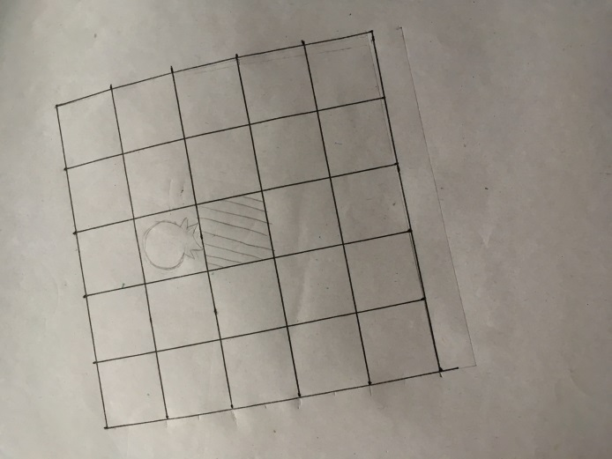

第二关

用指令卡控制角色移动（前进-前进）

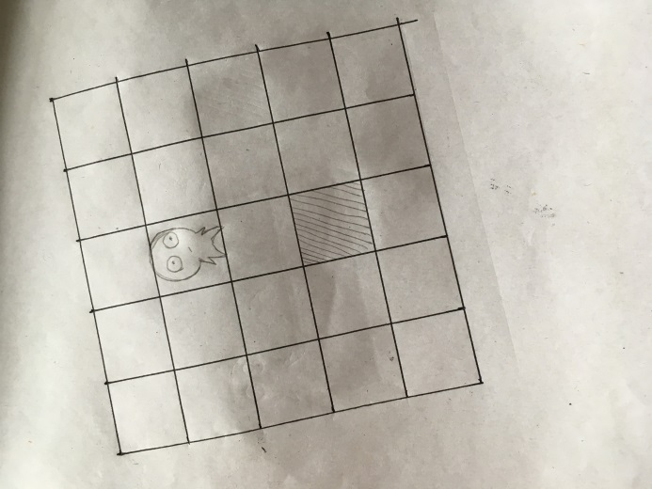

第三关

右转指令卡（右转-前进）

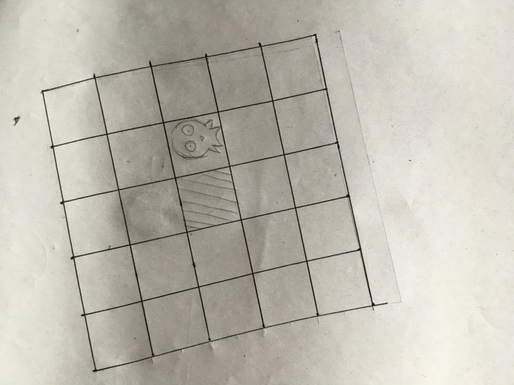

第四关

左转指令卡（左转-前进）

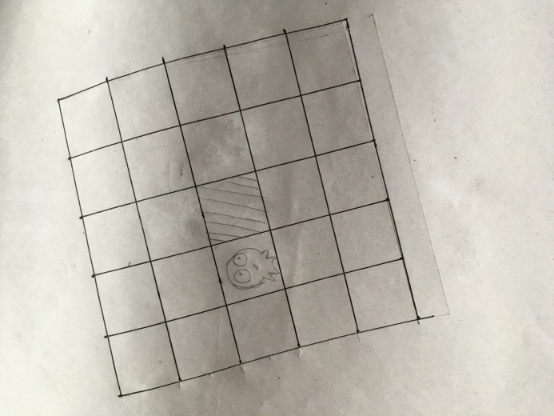

第五关

跳跃指令卡（前进-跳跃-前进）

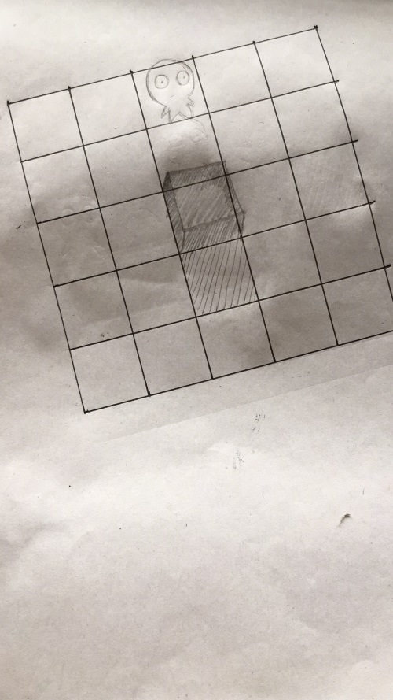

第六关

综合（左转-前进-跳跃-前进-前进）

